Синтез и исследование галогенпроизводных
2,3-дициано-5,7-дифенил-6Н-1,4-диазепина
Симакова Д.Н.
Студент, 2 курс магистратуры
Ивановский государственный химико-технологический университет, Иваново, Россия
E–mail: daxasimka@mail.ru
Бромирование дибензоилметана осуществляли N-бромсукцинимидом по методике [1]:
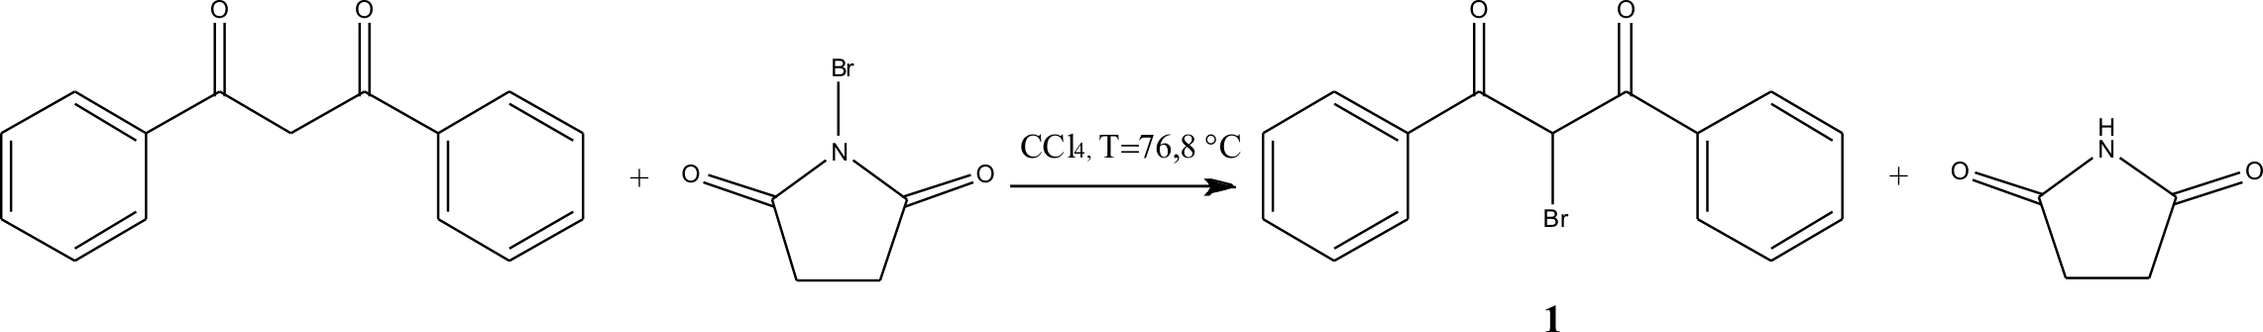
Дибензоилфторметан получали путем усовершенствования методики [2]:
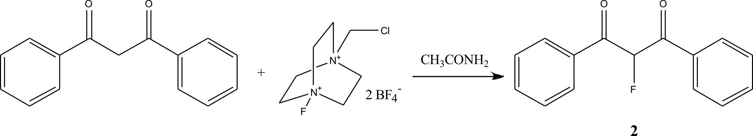
Хлорирование дибензоилметана осуществляли двумя способами: первый – аналогично [1], второй – в ионной жидкости [Bmim]PF₆:
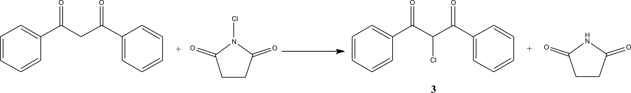
Далее была произведена попытка получения 2,3-дициано-5,7-дифенил-6-бромдиазепина из синтезированного прекурсора 1 путем взаимодействия с диаминомалеодинитрилом [4]:
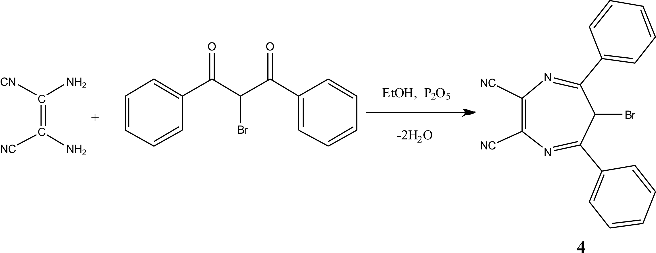
Полученные соединения 1-4 охарактеризованы методами ИК-, ¹Н ЯМР спектроскопии и хромато-масс-спектрометрии.
Литература
- Roshchupkina, G. I. et al. Reactions of 1, 3–Diaryl–2–chloropropane–1,3–diones with Nucleophiles− Cyanide–Induced Retro–Claisen− Claisen Condensation // European Journal of Organic Chemistry. 2004, 2004(8). р. 1765-1773.
- Howard J. L. et al. Controlling reactivity through liquid assisted grinding: the curious case of mechanochemical fluorination // Green Chemistry. 2017, №.12 (19). p. 2798-2802.
- Meshram H. M. et al. A green approach for efficient α-halogenation of β-dicarbonyl compounds and cyclic ketones using N-halosuccinimides in ionic liquids // Tetrahedron letters. 2006, №.6 (47). p. 991-995.
- Pia Donzello M. et al. Porphyrazines with Annulated Diazepine Rings, 1 Synthesis and Characterization of Tetrakis–2, 3–(5, 7–diphenyl–6H–1,4–diazepino) porphyrazine and Its MgII, CuII, and ZnII Complexes–X–ray Crystal Structure of 2, 3–Dicyano–5, 7–diphenyl–6H–1, 4–diazepine // European journal of inorganic chemistry. 1999, №.11 (1999). p. 2075-2084.

